Практическое занятие № 3
Санитарно-защитная зона (СЗЗ). Построение СЗЗ от промышленной зоны.
Предприятия, их отдельные здания и сооружения с технологическими процессами, являющимися источниками выделения в окружающую среду вредных и пахучих веществ, а также источниками шума, вибрации, инфразвука, электромагнитных волн радиочастот, статического электричества, необходимо отделять от жилой застройки санитарно-защитными зонами.
Санитарно-защитная зона является обязательным элементом любого промышленного предприятия и других объектов, которые могут быть источниками химического, биологического или физического воздействия на окружающую среду и здоровье человека.
Санитарно-защитная зона – территория между границами промплощадки, складов открытого и закрытого хранения материалов и реагентов, предприятий сельского хозяйства, с учетом перспективы их расширения и селитебной застройки (рис. 13.9).
СЗЗ предназначена для:
- обеспечения требуемых гигиенических норм содержания в приземном слое атмосферы 3В, уменьшения отрицательного влияния предприятий, транспортных коммуникаций, линий электропередач на окружающее население, факторов физического воздействия – шума, повышенного уровня вибрации, инфразвука, электромагнитных волн и статического электричества;
- создания архитектурно-эстетического барьера между промышленностью и жилой частью при соответствующем ее благоустройстве; организации дополнительных озелененных площадей с целью усиления ассимиляции и фильтрации загрязнителей атмосферного воздуха, а также повышения активности процесса диффузии воздушных масс и локального благоприятного влияния на климат.
Санитарно-защитная зона должна иметь последовательную степень проработки ее территориальной организации, озеленения и благоустройства на всех этапах разработки предпроектной и проектной документации, строительства и эксплуатации отдельного предприятия или промышленного комплекса.

Размеры СЗЗ. Для объектов, их отдельных зданий и сооружений с технологическими процессами, являющимися источниками формирования производственных вредностей в зависимости от мощности, условий эксплуатации, концентрации объектов на ограниченной территории, характера и количества выделяемых в окружающую среду токсических и пахучих веществ, создаваемого шума, вибрации и других вредных физических факторов, а также с учетом предусматриваемых мер по уменьшению неблагоприятного влияния их на окружающую среду и здоровье человека при обеспечении соблюдения требований гигиенических нормативов в соответствии с санитарной классификацией предприятий, производств и объектов, устанавливаются следующие минимальные размеры санитарно-защитных зон:
- предприятия первого класса – 2000 м (по СН 245-71 - 1000 м);
- предприятия второго класса – 1000 м (500 м);
- предприятия третьего класса – 500 м (300 м);
- предприятия четвертого класса – 300 м (100 м);
- предприятия пятого класса – 100 м (50 м).

Временное сокращение объема производства не является основанием к пересмотру принятой величины СЗЗ для максимальной проектной или фактически достигнутой его мощности.
Размеры СЗЗ (l₀) установленные санитарными нормами проектирования производственных объектов, должны проверятся расчетом загрязнения атмосферы с учетом фактического загрязнения атмосферы (С_{ф}).
Полученные по расчету размеры СЗЗ должны уточнятся для различных направлений ветра в зависимости от результатов расчета загрязнения атмосферы и среднегодовой розы ветров района расположения предприятия (таб.1) по формуле:
l = L₀х P/P₀
где:
L₀ – расчетный размер участка местности в данном направлении, где концентрация вредных веществ с учетом фоновой концентрации превышает ПДК, м.
Р – среднегодовая повторяемость направления ветров рассматриваемого румба, %
Р₀ – повторяемость направлений ветров одного румба при круговой розе ветров Р₀ = 12,5%
Значение l и L₀ отсчитывается от границы источника выброса. Расчетное значение СЗЗ по всем направлениям сравнивается с нормативным (приложение 5).

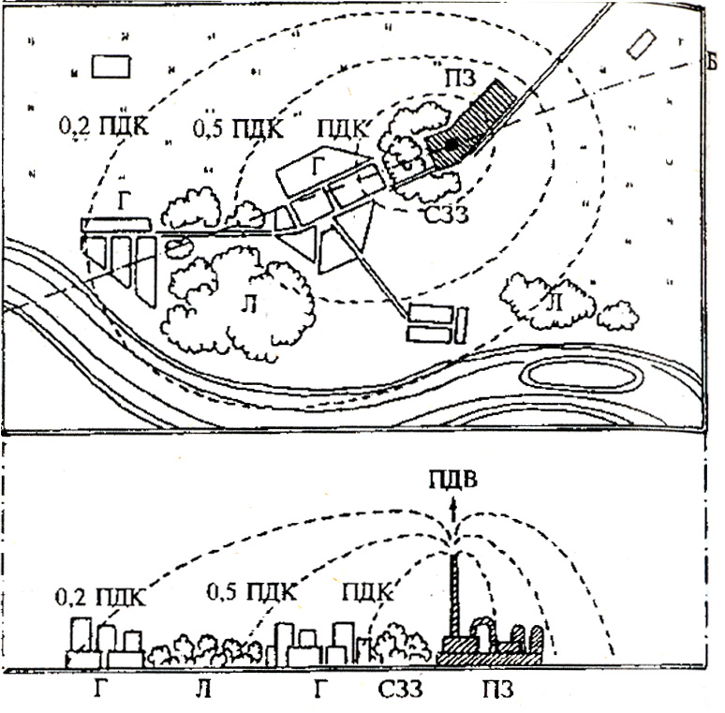
Рис. 13.9. Санитарно-защитная зона предприятия

